Государственная информационная система Волгоградской области «Региональная информационная система в сфере здравоохранения Волгоградской области»

Компонент «Расписание»

Руководство администратора
Содержание
Определения, обозначения и сокращения 3
1 Введение 4
2 Настройка структуры МО 5
2.1 Назначение прав на подразделения 5
2.2 Назначение прав на отделения 7
3 Настройка очереди ожидания записи 11
3.1 Настройка очередей ожидания записи 11
3.1.1 Добавление журнала очереди ожидания записи 11
3.1.2 Добавление ресурса в журнал очереди ожидания записи 14
4 Настройка графиков 17
4.1 Создание графиков 17
4.1.1 Создание графика 17
4.1.2 Копирование графика 20
4.1.3 Добавление графика госпитализации и маршрутизации 21
4.2 Назначение графиков 21
4.2.1 Назначение графиков 21
4.2.2 Отображение уволенных сотрудников 35
4.3 Блокировка и разблокировка расписания 36
4.3.1 Блокировка расписания 36
4.3.2 Снятие блокировки 37
4.4 Учет выходных и праздничных дней 38
4.5 Ограничение записи на прием внутри МО и записи из других МО, квотирование на группы МО 40
4.5.1 Ограничение записи в расписание внутри МО и запись из других МО 40
4.5.2 Ограничение записи на прием к группам МО 47

Определения, обозначения и сокращения
В настоящем документе применяют следующие термины и сокращения с соответствующими определениями и обозначениями:
Термин, сокращение | Определение, обозначение
АТ | Амбулаторный талон
ВИС | Внешняя информационная система
ДМС | Добровольное медицинское страхование
ЕР | Единая регистратура
ИБ | История болезни
КДЛ | Клинико-диагностическая лаборатория
ЛИС | Лабораторная информационная система
ЛПУ | Лечебно-профилактическое учреждение
МИС | Медицинская информационная система
МО | Медицинская организация
МП | Мобильное приложение
ОМС | Обязательное медицинское страхование
ПГГ | Программа государственных гарантий
ПМК | Персональная медицинская карта
Система | Государственная информационная система Волгоградской области «Региональная информационная система в сфере здравоохранения Волгоградской области»
СО | Системная опция
ТАП | Талон амбулаторного пациента
ФД | Фондодержание
ФИО | Фамилия, имя, отчество
ЭМК | Электронная медицинская карта

Введение
Настоящий документ представляет собой руководство администратора Системы в части компонента «Расписание» (далее – Компонент).
С помощью Компонента обеспечивается выполнение следующих сценариев:
- создание и назначение графиков работы ресурсов расписания;
- запись пациентов на услугу;
- бронирование времени в расписании врача/кабинета/услуги/аппарата;
- работа с очередями записи на прием в расписании и др.
В этом документе представлено описание настроек, необходимых для работы с Компонентом.

Настройка структуры МО
На форме «Расписание», где производится запись пациента на услуги, содержится список доступных для записи врачей или услуг в кабинетах и отделениях. Для корректной работы данной формы произведите настройку отделений и кабинетов, аппаратов и участков МО. Подробное описание настроек представлено в разделе «Настройка структуры МО» руководства администратора «Администрирование».

Назначение прав на подразделения
Чтобы данные подразделения были доступны пользователям, назначьте права на подразделения МО:
- выберите пункт главного меню «Настройки/ Настройка структуры ЛПУ/ Подразделения МО». Откроется окно с перечнем подразделений МО (Рисунок 8);
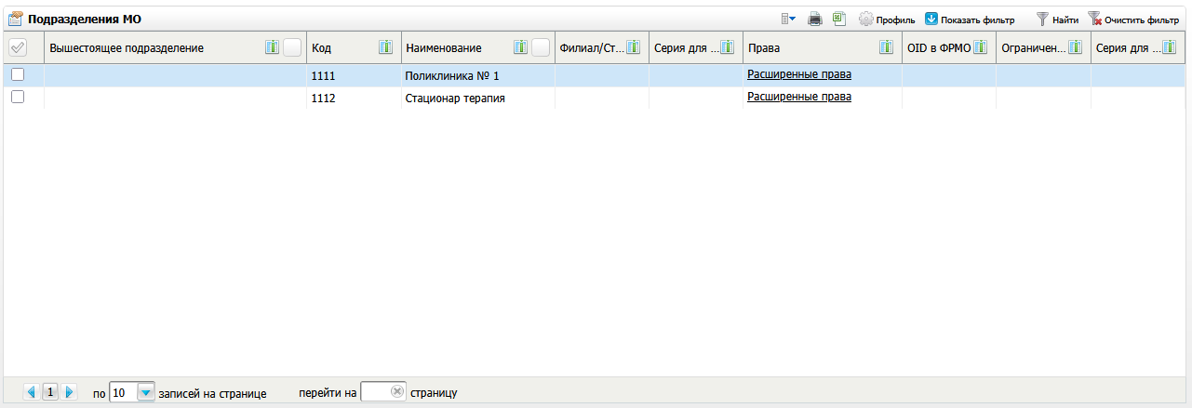
Рисунок 8 – Окно с перечнем подразделений МО
- выберите подразделение и нажмите на ссылку «Расширенные права». Откроется окно c правами записи (Рисунок 9);
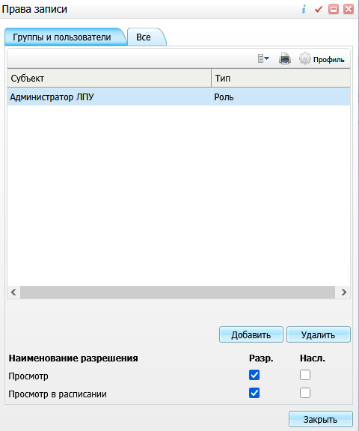
Рисунок 9 – Окно c правами записи
- для добавления субъекта на вкладке «Группы и пользователи» нажмите на кнопку «Добавить». Откроется окно «Поиск пользователя/группы» (Рисунок 10);
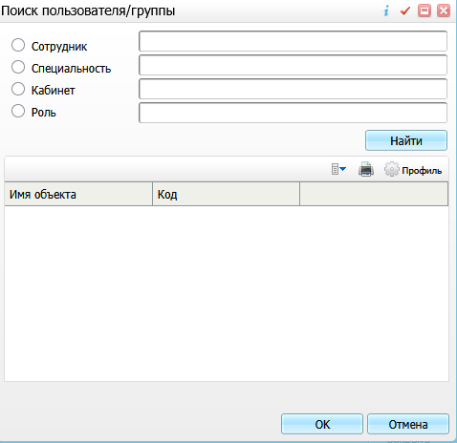
Рисунок 10 – Окно «Поиск пользователя/группы»
- введите в поля одно или несколько значений и нажмите кнопку «Найти». В нижнем блоке отобразятся результаты поиска;
- выберите строку с необходимым значением и нажмите на кнопку «ОК». Выбранный пользователь отобразится в окне с правами записи;
- в окне с правами записи (Рисунок 11) на вкладках «Группы и пользователи» и «Все» установите флажки в строке «Просмотр в расписании» и нажмите на кнопку «Закрыть».
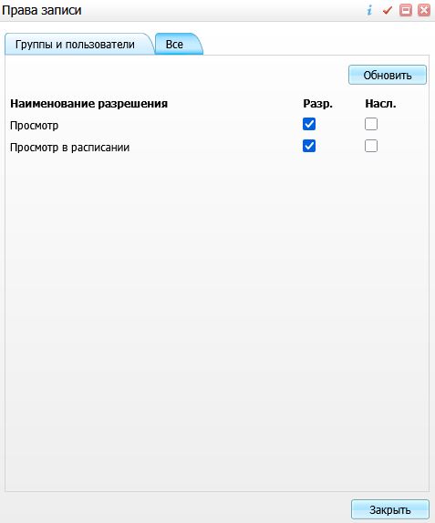
Рисунок 11 – Окно с правами записи

Назначение прав на отделения
Чтобы данные отделения были доступны пользователям, назначьте права на отделения МО:
- выберите пункт главного меню «Настройки/ Настройка структуры ЛПУ/ Отделения: реквизиты». Откроется окно с перечнем отделений (Рисунок 12);
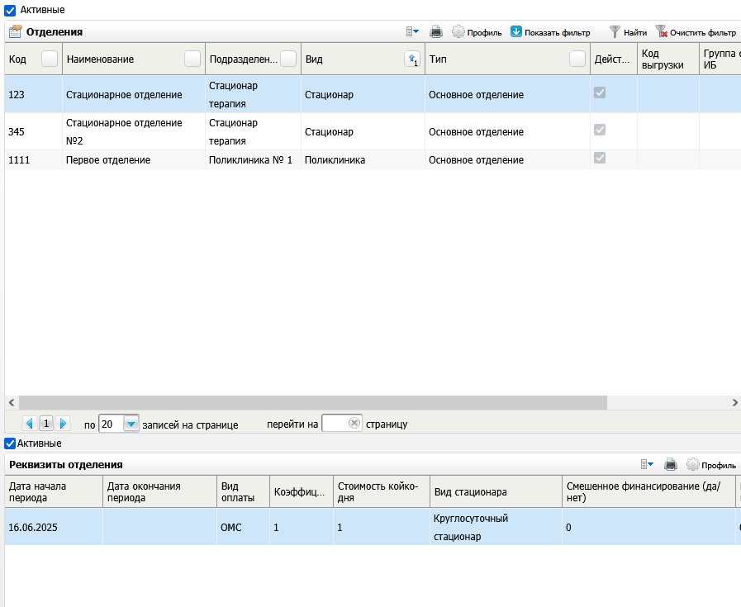
Рисунок 12 – Окно с перечнем отделений
- в блоке «Отделения» выделите необходимое отделение и выберите пункт контекстного меню «Права записи». Откроется окно c правами записи (Рисунок 13);
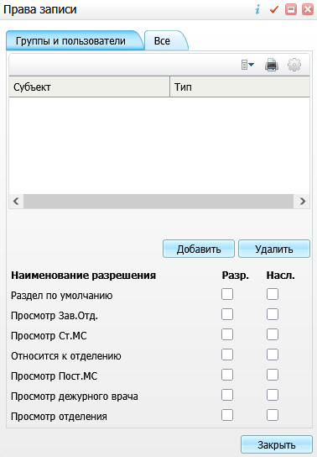
Рисунок 13 – Окно c правами записи
- для добавления субъекта на вкладке «Группы и пользователи» нажмите на кнопку «Добавить». Откроется окно «Поиск пользователя/группы» (Рисунок 14);
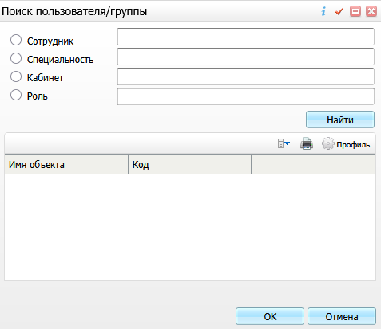
Рисунок 14 – Окно «Поиск пользователя/группы»
- введите в поля одно или несколько значений и нажмите кнопку «Найти». В нижнем блоке отобразятся результаты поиска;
- выберите строку с необходимым значением и нажмите на кнопку «ОК». Выбранный пользователь отобразится в окне с правами записи»;
- в окне «Права записи» во вкладках «Группы и пользователи» и «Все» установите флажки в строке «Просмотр отделения» и нажмите на кнопку «Закрыть».

Настройка очереди ожидания записи
Очередь ожидания записи необходима для формирования внутренней и внешней записи в очередь свободного времени или дней приема в графике специалиста.

Настройка очередей ожидания записи
Для настройки очередей ожидания записи выполните следующие действия:
- выберите пункт главного меню «Настройки/ Настройка журналов очередей ожидания». Откроется форма настройки журналов очередей (Рисунок 15).
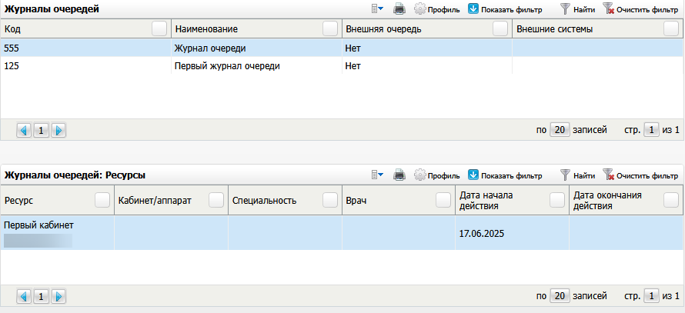
Рисунок 15 – Форма настройки журналов очередей
В окне возможны действия:
- добавление журнала очереди ожидания;
- редактирование журнала очереди ожидания;
- удаление журнала очереди ожидания;
- настройка прав записи в журналы;
- настройка ресурсов, на которые возможна запись в очередь.

Добавление журнала очереди ожидания записи
Для добавления журнала очереди ожидания записи выполните следующие действия:
- выберите пункт главного меню «Настройки/ Настройка журналов очередей ожидания». Откроется форма настройки журналов очередей;
- в блоке «Журналы очередей» выберите пункт контекстного меню «Добавить». Откроется окно добавления журналов очередей (Рисунок 16);
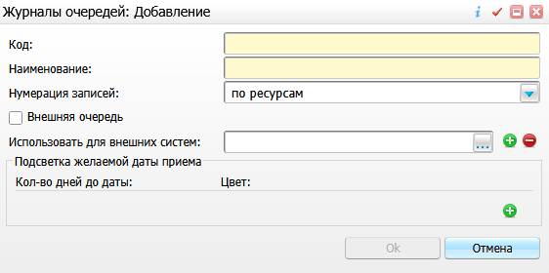
Рисунок 16 – Окно добавления журналов очередей
- заполните поля в открывшемся окне согласно таблице ниже (Таблица 3);
Таблица 3 – Заполнение полей в окне добавления журнала очереди
Наименование поля | Обязательность | Пояснение
Код | ✅ | Введите код журнала очереди вручную
Наименование | ✅ | Введите наименование журнала очереди вручную
Нумерация записей | ✅ | Выберите тип нумерации записей из выпадающего списка:  - «По ресурсам» – отдельная нумерация на каждый ресурс;  - «Сквозная» – сквозная нумерация на весь журнал вне зависимости от ресурса
Внешняя очередь |  | Установите флажок, если журнал создается для записи в очередь из других МО. При включенном флажке «Внешняя очередь» поле «Использовать для внешних систем» будет скрываться с формы, чтобы не создавать ошибок при записи пациентов из ЕР
Использовать для внешних систем |  | Выберите внешнюю систему, из которой записи в очередь ожидания будут сохраняться в данный журнал

Примечания
1 В одной МО можно создать только одну внешнюю очередь для записи из других МО.
2 При попытке изменить тип очереди с внутренней на внешнюю, если есть настройки на ресурсы, появится сообщение об ошибке: «Перевод внутренней очереди во внешнюю невозможен, так как есть открытые настройки на ресурсы».
3 При попытке изменить тип очереди с внутренней на внешнюю, если к журналу привязана внешняя система, появится сообщение об ошибке: «Перевод внутренней очереди во внешнюю невозможен, так как к журналу привязана внешняя система».
4 При попытке изменить тип очереди, если есть необработанные записи в этом журнале (не отмененные и не переведенные в запись), появится сообщение об ошибке: «Изменение типа очереди невозможно, так как есть необработанные записи в журнале».
- для добавления и удаления внешних систем используйте кнопки и (Рисунок 17);
- для настройки подсветки желаемой даты приема нажмите кнопку (Рисунок 17);
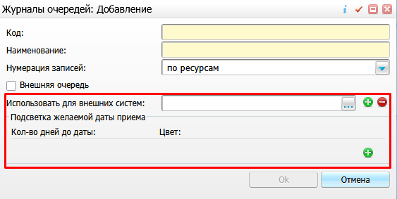
Рисунок 17 – Настройка внешних систем и желаемой даты приема
- заполните поля согласно таблице ниже (Таблица 4);
Таблица 4 – Параметры подсветки желаемой даты приема
Наименование поля | Обязательность | Пояснение
Кол-во дней до даты |  | Введите количество дней до желаемой даты приема.  Примечание – Если в поле «Всегда» установлен флажок, то поле «Кол-во дней до даты» становится недоступным
Всегда |  | Снимите флажок для возможности изменения подсветки желаемой даты приема в зависимости от количества дней, оставшихся до даты приема. При этом поле «Кол-во дней до даты» становится обязательным для заполнения
Цвет | ✅ | Выберите необходимый цвет.  Примечания  1 Возможность изменить подсветку желаемой даты приема в зависимости от количества дней, оставшихся до даты приема. Для этого снимите флажок в поле «Всегда», после чего станет доступным для заполнения поле «Кол-во дней до даты».  2 Цвета будут отображаться на подвкладке «Очередь ожидания записи»

- после заполнения полей нажмите кнопку «ОК».
Для редактирования журнала «Очередь ожидания записи» выберите пункт контекстного меню «Редактировать». Внесите изменения в поля и нажмите кнопку «ОК».
Для удаления журнала «Очередь ожидания» выделите нужную строку и выберите пункт контекстного меню «Удалить».

Добавление ресурса в журнал очереди ожидания записи
Для добавления ресурса в журнал очереди ожидания записи выполните следующие действия:
- выберите пункт главного меню «Настройки/ Настройка журналов очередей ожидания». Откроется форма настройки журналов очередей (Рисунок 18);
Рисунок 18 – Форма настройки журналов очередей
- в блоке «Журналы очередей: Ресурсы» вызовите контекстное меню и выберите пункт «Добавить». Откроется окно добавления ресурса (Рисунок 19);
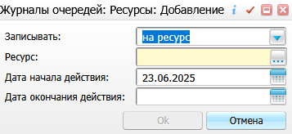
Рисунок 19 – Окно добавления ресурса
- заполните поля согласно таблице ниже (Таблица 5);
Таблица 5 – Заполнение полей в окне добавления ресурса
Наименование поля | Обязательность | Пояснение
Записывать | ✅ | Выберите значение из выпадающего списка. Для выбора доступны следующие значения:  - «на ресурс»;  - «к врачу»;  - «к врачу, выбранной специальности»;  - «в кабинет или на аппарат»
Ресурс | ✅ | Выберите ресурс из справочника «Ресурсы расписания».  Примечание – Поле «Ресурс» отображается, если в поле «Записывать» выбрано значение «на ресурс»
Врач | ✅ | Выберите сотрудника из справочника «Врач».  Примечание – Поле «Врач» отображается, если в поле «Записывать» выбрано значение «к врачу»
Специальность | ✅ | Выберите специальность из справочника «Специальности».  Примечание – Поле «Специальность» отображается, если в поле «Записывать» выбрано значение «к врачу, выбранной специальности»
Кабинет/аппарат | ✅ | Выберите кабинет или аппарат из справочника «Кабинеты».  Примечание – Поле «Кабинет/аппарат» отображается, если в поле «Записывать» выбрано значение «в кабинет или на аппарат»
Дата начала действия | ✅ | Выберите при помощи календаря или введите вручную дату начала действия ресурса
Дата окончания действия |  | Выберите при помощи календаря или введите вручную дату окончания действия ресурса

Примечания
1 Для внешних очередей (очередей, у которых установлен флажок в поле «Внешняя очередь») ресурсы не настраиваются. Пункты «Добавить», «Редактировать», «Удалить» в блоке «Журналы очередей: Ресурсы» для таких очередей недоступны.
2 Один и тот же ресурс в один момент времени может быть выбран только в одном журнале записи. При попытке добавить ресурс в другом журнале Система выдаст ошибку: «В один период времени в одной МО может быть только один такой ресурс».
- после заполнения полей нажмите кнопку «Оk». Ресурс отобразится в блоке «Журналы очередей: Ресурсы».
Для редактирования ресурса выберите пункт контекстного меню «Редактировать». Внесите изменения в поля и нажмите кнопку «Оk».
Для удаления ресурса выделите нужную строку и выберите пункт контекстного меню «Удалить».

Настройка графиков
Настройка графиков необходима для отображения графиков работы врачей и кабинетов, аппаратов и услуг.

Создание графиков
Используемый в Системе принцип составления графиков работ основан на том, что работа – это периодический процесс. Работа выполняется пять дней по восемь часов, затем – два дня по ноль часов (выходные), затем процесс повторяется. Для описания такой работы достаточно описать один ее период – рабочую неделю.
График создается на неделю, при необходимости можно создавать график на несколько недель (если расписание на одну неделю не совпадает с расписанием на вторую неделю), на месяц, а также на любое количество дней.

Создание графика
Для создания графика выполните следующие действия:
- выберите пункт главного меню «Настройки/ Настройка графиков работы/ Графики работ». Откроется форма настройки графиков (Рисунок 29);
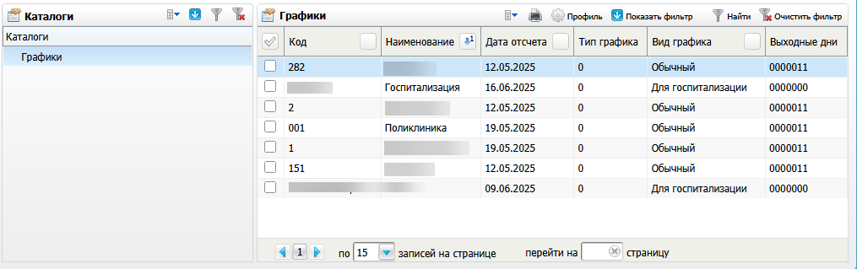
Рисунок 29 – Форма настройки графиков
- в блоке «Графики» выберите пункт контекстного меню «Добавить». Откроется окно «Добавление / редактирование графика» (Рисунок 30);
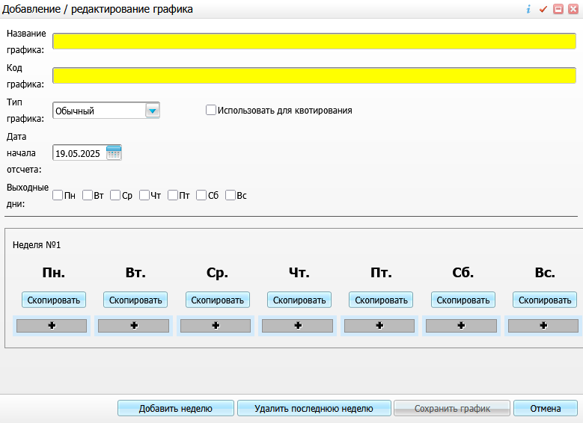
Рисунок 30 – Окно «Добавление / редактирование графика»
- заполните поля в открывшемся окне согласно таблице ниже (Таблица 7);
Таблица 7 – Заполнение полей в окне добавления/редактирования графика
Наименование поля | Обязательность | Пояснение
Название графика | ✅ | Введите название графика. Название может быть произвольным, но должно быть удобным для идентификации графика всеми пользователями, имеющими доступ к данному разделу информации
Код графика | ✅ | Введите код графика. Код может быть произвольным, но должен быть удобным для идентификации графика всеми пользователями, имеющими доступ к данному разделу информации
Тип графика | ✅ | Выберите тип графика из выпадающего списка. Возможные значения:  - «Обычный» – интервалы графика отображаются исходя из дня недели;  - «Чет/нечет» – интервалы графика отображаются исходя из четности/ нечетности дня;  - «Чет/нечет по дням недели» – интервалы графика отображаются исходя из четности/ нечетности дня и дня недели;  - «Скользящий» – интервалы графика отображаются исходя из номера дня согласно указанной периодичности;  - «По дням месяца» – отображаются интервалы графика, соответствующие дню месяца
Дата начала отсчета |  | Введите дату начала отсчета графика с помощью календаря или вручную.  Примечание – Поле доступно для графиков с типом «Обычный», «Чет/нечет по дням недели», «Скользящий»
Использовать для квотирования |  | Установите флажок, чтобы создать квоты на график.  Примечание – При установке флажка «Использовать для квотирования» не отображается блок для выбора выходных дней и недоступно заполнение поля «Тип интервала» в днях
Выходные дни |  | Отметьте флажками выходные дни. В эти дни график работ учитываться не будет
Добавить неделю |  | Нажмите на кнопку для указания времени работы в каждый день недели в соответствии с типом интервала. Для этого в необходимой ячейке нажмите на кнопку и введите период работы. При указании времени работы с перерывом нажмите на кнопку еще раз и введите второй интервал времени. Для удаления интервала времени нажмите на кнопку около интервала.  Примечания  1 Кнопка доступна для графиков с типом «Обычный».  2 Если период графика нестандартный (одна неделя), а, например, две недели (т. е. время работы повторяется каждые две недели), то составьте график на две недели. Для этого нажмите на кнопку «Добавить неделю».  Чтобы удалить вторую неделю, нажмите на кнопку «Удалить последнюю неделю».  Чтобы скопировать график на другие дни недели, нажмите на кнопку «Скопировать». Откроется окно «Скопировать график», в нем отметьте флажками дни недели, на которые необходимо скопировать график, и нажмите на кнопку «ОК»
Добавить день |  | Нажмите на кнопку для указания дня месяца. Для указания дня месяца с перерывом нажмите на кнопку и введите интервал времени. Для удаления дня месяца нажмите на кнопку около интервала. Чтобы скопировать график на другие дни недели, нажмите на кнопку «Скопировать».  Примечание – Кнопка доступна для графиков с типом «По дням месяца» и «Скользящий». Заполнение периодичности при добавлении скользящего графика аналогично заполнению дней месяца при добавлении графика с типом «По дням месяца»

- нажмите на кнопку «Сохранить график». График отобразится в блоке «Графики».

Копирование графика
Чтобы скопировать полностью график на другие дни недели, выполните следующие действия:
- в блоке «Графики» (пункт главного меню «Настройки/ Настройка графиков работы/ Графики работ») выделите строку с необходимым графиком и выберите пункт контекстного меню «Копировать». Откроется окно копирования графика (Рисунок 31);
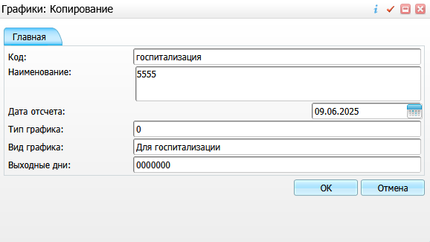
Рисунок 31 – Окно копирования графика
- при необходимости внесите изменения согласно таблице ниже (Таблица 8);
Таблица 8 – Заполнение полей в окне копирования графика
Наименование поля | Значения
Тип графика | Введите следующие значения:  - «0» – обычный;  - «1» – чет/нечет;  - «2» – чет/нечет по дням недели;  - «3» – скользящий;  - «4» – по дням месяца
Выходные дни | Введите следующие значения:  - «0» – рабочий день;  - «1» – выходной день.  Примечание – Значения вводятся в порядке следования дней недели

- чтобы скопировать график на другие дни, нажмите кнопку «ОК».
Для копирования с подразделами, редактирования, перемещения и удаления графиков выберите соответствующий пункт контекстного меню в блоке «Графики».

Добавление графика госпитализации и маршрутизации
Подробное описание добавления графика госпитализации и маршрутизации представлено в разделах «Настройка графика для плановой госпитализации», «Настройка графика маршрутизации» руководства администратора «Приемный покой».

Назначение графиков

Назначение графиков
Для назначения графиков на услугу, кабинет или врача выполните следующие действия:
- выберите пункт главного меню «Настройки/ Настройка графиков работы/ Назначение графиков». Откроется форма настройки назначения графиков (Рисунок 32);
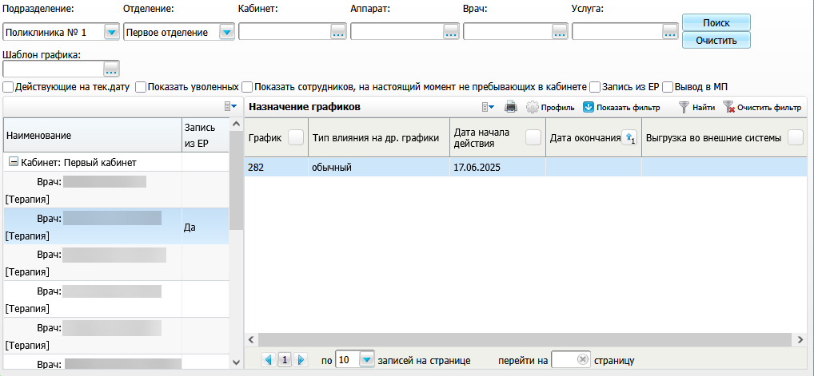
Рисунок 32 – Форма настройки назначения графиков
- в верхней части окна расположены поля фильтрации. Заполните их согласно таблице ниже (Таблица 9);
Таблица 9 – Поля фильтрации
Наименование поля | Пояснение
Подразделение | Выберите нужное подразделение из справочника
Отделение | Выберите отделение из выпадающего списка
Кабинет | Выберите нужный кабинет из справочника
Аппарат | Укажите аппарат, который был выбран для исследования, из справочника
Врач | ФИО врача
Услуга | Выберите нужную услугу исследования из справочника
Шаблон графика | Выберите нужный шаблон графика из справочника
Действующие на тек. дату | Установите флажок, чтобы отобрать графики, которые действуют на текущую дату
Показать уволенных | Установите флажок, чтобы отображались графики уволенных сотрудников
Показать сотрудников, на настоящий момент не пребывающих в кабинете | Установите флажок, чтобы отображались графики сотрудников, на настоящий момент не пребывающих в кабинете
Запись из ЕР | Установите флажок, чтобы отображались графики, по которым осуществляется запись из ЕР
Вывод в МП | Установите флажок, чтобы отобрать графики, которые выводятся в мобильном приложении

- нажмите на кнопку «Поиск». В блоке «Назначение графиков» отобразятся результаты поиска.

Настройка записей из внешних информационных систем
В левой части окна для структуры МО можно настроить запись из внешних информационных систем. Для этого выберите следующие пункты контекстного меню (Рисунок 33):
- «Разрешить запись из ЕР» – при выборе данного пункта запись из внешних информационных систем будет разрешена;
- «Остановить запись из ЕР» – при выборе данного пункта запись из внешних информационных систем будет остановлена;
- «Изменить данные для ЕР» – при выборе данного пункта откроется окно редактирования «Данные ресурса для ЕР: редактирование» (Рисунок 34);
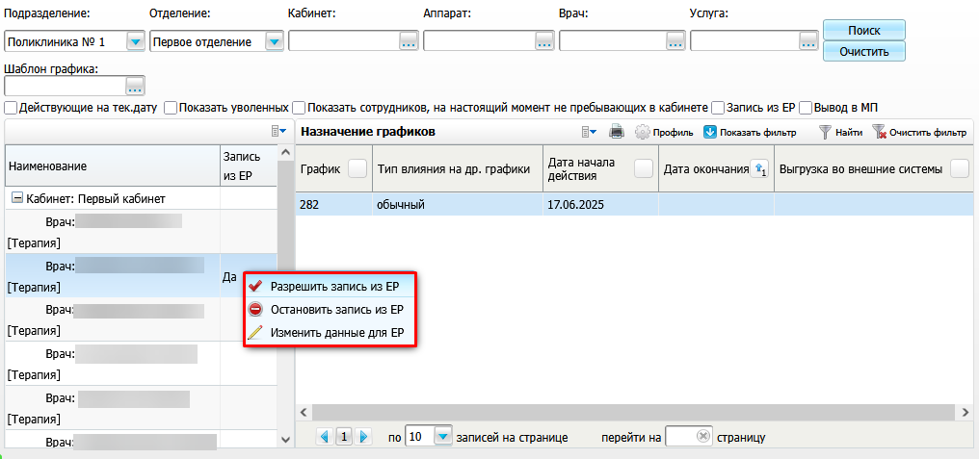
Рисунок 33 – Пункты контекстного меню
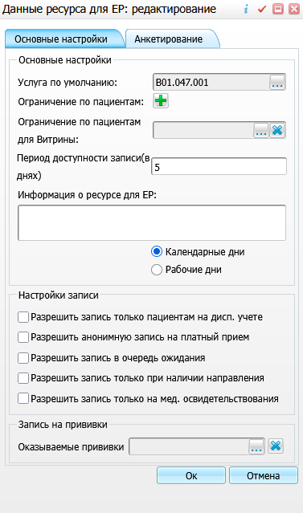
Рисунок 34 – Окно редактирования «Данные ресурса для ЕР: редактирование»
- заполните поля в открывшемся окне согласно таблице ниже (Таблица 10);
Таблица 10 – Заполнение полей редактирования данных ресурса
Наименование поля | Обязательность | Пояснение
Услуга по умолчанию | ✅ | Выберите услугу по умолчанию из справочника оказываемых услуг
Ограничение по пациентам |  | Выберите необходимое значение по данным пациента.  Для добавления дополнительных полей нажмите на кнопку . Для удаления полей нажмите на кнопку
Период доступности записи (в днях) |  | Введите количество дней, в течение которых запись будет доступна
Информация о ресурсе для ЕР |  | Введите дополнительную информацию о ресурсе для ЕР
Календарные дни |  | Установите флажок при необходимости
Рабочие дни |  | Установите флажок при необходимости
Разрешить запись только пациентам на дисп. учете |  | При наличии признака запись становится разрешенной только пациентам на диспансерном учете, а также появляется поле «Использовать настройку», в котором выберите значение из выпадающего списка
Разрешить анонимную запись на платный прием |  | При наличии признака запись на платный прием становится разрешенной
Разрешить запись в очередь ожидания |  | При наличии признака запись в очередь ожидания становится разрешенной
Разрешить запись из ЕР только при наличии направления |  | При наличии признака запись из ЕР становится разрешенной пациенту только при наличии у него направления

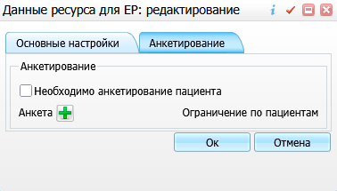
Рисунок 35 – Окно редактирования данных ресурса для ЕР, вкладка «Анкетирование»
- заполните поля вкладки «Анкетирование» (см. Рисунок 35) согласно таблице ниже (Таблица 11);
Таблица 11 – Заполнение полей редактирования данных ресурса
Наименование поля | Пояснение
Необходимо анкетирование пациента | При наличии признака анкетирование пациента становится обязательным. Актуально при необходимости использовать данные анкетирования для создания карты медицинского осмотра
Анкета | Выберите необходимое значение в окне «Анкеты».  Для добавления дополнительных полей нажмите на кнопку . Для удаления полей нажмите на кнопку
Ограничение по пациентам | Введите необходимое ограничение по данным пациента.  Для добавления дополнительных полей нажмите на кнопку . Для удаления полей нажмите на кнопку

- нажмите на кнопку «ОК» для сохранения изменений или на кнопку «Отмена» для отмены изменений.
Примечание – Если у ресурса (врача, кабинета или услуги) есть дополнительный график, то для закрытия основного графика сначала закройте дополнительный график. При этом дата окончания дополнительного графика не должна быть позднее, чем дата окончания основного графика, иначе при записи в графике будут возникать ошибки.
При назначении графика на кабинет он автоматически спускается на все его составляющие, т. е. все входящие в него услуги и сотрудники будут работать по такому же графику, если не указано другого. При назначении графика, например, на сотрудника, его график становится «главнее», т.е. сотрудник будет работать по своему графику. Если у сотрудников и услуг, входящих в кабинет, разные графики, то на кабинет график можно не назначать.

Добавление графика
Для добавления графика в блоке «Назначение графиков» (пункт главного меню «Настройки/ Настройка графиков работы/ Назначение графиков») выполните следующие действия:
- выберите пункт контекстного меню «Добавить». Откроется окно добавления графика (Рисунок 36);
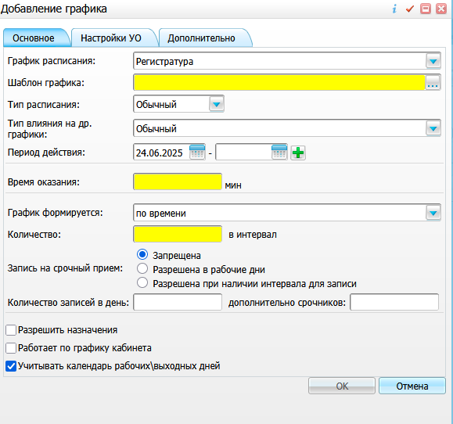
Рисунок 36 – Окно добавления графика
- заполните поля в открывшемся окне согласно таблице ниже (Таблица 12);
Таблица 12 – Заполнение полей в окне добавления графика
Наименование поля | Обязательность | Пояснение
График расписания | ✅ | Выберите нужный компонент из выпадающего списка:  - «Регистратура»;  - «Лаборатория»;  - «Опер. блок»
Шаблон графика | ✅ | Выберите созданный ранее график из справочника
Тип расписания | ✅ | Выберите тип расписания из выпадающего списка:  - «Обычный» – запись на прием проводится с указанием конкретного времени и интервалом приема;  - «Динамический» – используется для создания графиков приема с различной длительностью оказания услуги. Позволяет в рамках одного графика вести приемы с различной длительностью. Длительность приема может зависеть от услуги и типа интервала;  - «Живая очередь» – запись на прием проводится последовательно без указания конкретного времени.  Примечание – Типы расписания отображены в расписании в окне записи пациента
Строгая очередность |  | Установите флажок при необходимости.  Примечание – Поле отображается, если в поле «Тип расписания» выбрано значение «Динамический»
Тип влияния на другие графики | ✅ | Выберите значение из выпадающего списка:  - «Обычный» – задает основной график работы;  - «Замещение» – график с этим типом предназначен для изменения времени приема по основному графику на определенный период. График с типом «Замещение» можно создать только при наличии основного графика. В период своего действия график имеет приоритет над основными графиками, т.е. действие основных графиков считается приостановленным
Период действия | ✅ | Укажите, в какой период действия сотрудник (кабинет, услуга, аппарат) начинает работать по новому графику.  Примечание – Для добавления периода действия нажмите на кнопку . Появятся поля для ввода еще одного периода. Таким образом, можно добавить множество периодов. Для удаления периода нажмите на кнопку
Длительность | ✅ | Введите длительность приема в минутах
Группа полей «Время оказания услуг» |  | Укажите длительность приема на услуги в зависимости от типа интервала. Для добавления интервала нажмите на кнопку . Появятся поля для ввода еще одного интервала и длительности приема на услугу по указанному интервалу. Таким образом, можно добавить множество интервалов. Для удаления интервала нажмите на кнопку . Чтобы добавить еще одну услугу, нажмите на кнопку
Услуга |  | Выберите услугу из выпадающего списка
Тип интервала |  | Выберите тип интервала из выпадающего списка
Длительность |  | Введите длительность приема (в минутах) вручную
График формируется | ✅ | Выберите значение из выпадающего списка:  - «По времени»;  - «По количеству» – график формируется исходя из количества пациентов;  - «По количеству (с ограничением)» – график формируется исходя из количества пациентов в интервал
Количество в интервал | ✅ | Введите количество пациентов в интервал
Запись на срочный прием | ✅ | Установите переключатель в одно из положений:  - «Запрещена» – при установке переключателя в данное положение прием срочников будет запрещен;  - «Разрешена в рабочие дни» – при установке переключателя в данное положение прием срочников будет доступен только в рабочие дни, даже если отсутствуют интервалы для записи по времени;  - «Разрешена при наличии интервала для записи» – при установке переключателя в данное положение прием срочников будет доступен только в рабочие дни, в которые есть интервалы для записи по времени»
Количество записей в день |  | Введите максимальное количество записей в день на услугу/врача/кабинет/аппарат
Дополнительно срочников |  | Заполните при необходимости ограничения количества срочников, если переключатель «Запись на срочный прием» установлен в положение «Разрешена в рабочие дни» или «Разрешена при наличии интервала для записи»
Разрешить назначения |  | Установите флажок при необходимости
Работает по графику кабинета |  | Установите флажок при необходимости. Наличие признака означает, что услуга или врач, которому идет назначение графика, работает по графику кабинета, к которому относится.  При записи пациента на эту услугу или к этому врачу в графике кабинета также будет добавляться данная запись, а время приема в расписании для данной услуги или врача в кабинете будет ограничено временем, указанным в графике кабинета.  Если же данный признак выставляется на графике кабинета, то в расписании будет отображаться не сам кабинет в качестве ресурса расписания, а услуги и врачи в этом кабинете, не имеющие собственного назначенного графика
Учитывать календарь рабочих\выходных дней |  | При установлении флажка в графике будут учитываться выходные дни, которые настраиваются в пункте главного меню «Настройки/ Настройка графиков работы/ Выходные и праздничные дни»

Примечания
1 На время действия графика с типом «замещение» отменяется действие других назначенных на врача графиков. То есть, к примеру, замещение на одну неделю, но рабочими по замещению являются только понедельник и вторник, то остальные дни недели, которые являются рабочими для основного/дополнительного графика – становятся нерабочими/недоступными.
2 Необходимо указывать длительность оказания для всех типов интервалов, имеющихся в выбранном шаблоне, иначе при сохранении графика Система выведет сообщение об ошибке: «Для всех интервалов должна быть заполнена длительность оказания».
- после заполнения полей нажмите кнопку «ОК».

Копирование графика
Для копирования графика в блоке «Назначение графиков» (пункт главного меню «Настройки/ Настройка графиков работы/ Назначение графиков») выполните следующие действия:
- выберите пункт контекстного меню «Копировать». Откроется окно копирования графика (Рисунок 37);
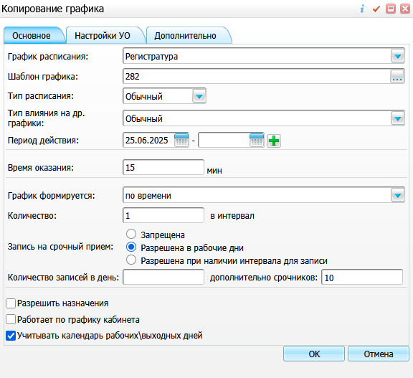
Рисунок 37 – Окно копирования графика
- при необходимости внесите изменения в окне копирования графика;
- нажмите на кнопку «ОК» для завершения копирования.

Редактирование графика
Для редактирования графика в блоке «Назначение графиков» (пункт главного меню «Настройки/ Настройка графиков работы/ Назначение графиков») выполните следующие действия:
- выберите пункт контекстного меню «Изменить». Откроется окно изменения графика (Рисунок 38);
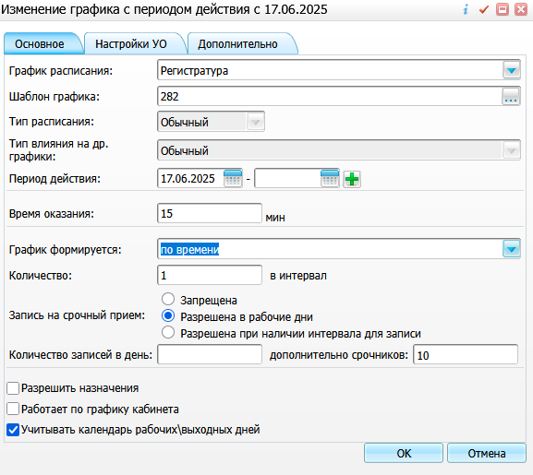
Рисунок 38 – Окно изменения графика
- заполните поля в открывшемся окне согласно таблице ниже (Таблица 13);
Таблица 13 – Заполнение полей в окне изменения графика
Наименование поля | Обязательность | Пояснение
График расписания | ✅ | Выберите нужный компонент из выпадающего списка:  - «Регистратура»;  - «Лаборатория»;  - «Опер. блок»
Шаблон графика | ✅ | Выберите созданный ранее график из справочника
Период действия | ✅ | Укажите, в какой период действия сотрудник (кабинет, услуга, аппарат) начинает работать по новому графику
Длительность | ✅ | Введите длительность приема (в минутах) вручную
График формируется | ✅ | Выберите значение из выпадающего списка:  - «По времени»;  - «По количеству» – график формируется исходя из количества пациентов;  - «По количеству (с ограничением)» – график формируется исходя из количества пациентов в интервал
Количество в интервал | ✅ | Введите количество пациентов в интервал
Запись на срочный прием | ✅ | Установите переключатель в одно из положений:  - «Запрещена» – при установке переключателя в данное положение прием срочников будет запрещен;  - «Разрешена в рабочие дни» – при установке переключателя в данное положение прием срочников будет доступен только в рабочие дни, даже если отсутствуют интервалы для записи по времени;  - «Разрешена при наличии интервала для записи» – при установке переключателя в данное положение прием срочников будет доступен только в рабочие дни, в которые есть интервалы для записи по времени»
Количество записей в день |  | Введите максимальное количество человек в день на услугу в кабинете
Дополнительно срочников |  | Заполните при необходимости ограничения количества срочников, если переключатель «Запись на срочный прием» установлен в положение «Разрешена в рабочие дни» или «Разрешена при наличии интервала для записи»
Разрешить назначения |  | Установите флажок при необходимости
Работает по графику кабинета |  | Установите флажок при необходимости. Наличие признака означает, что услуга или врач, которому идет назначение графика, работает по графику кабинета, к которому относится.  При записи пациента на эту услугу или к этому врачу в графике кабинета также будет добавляться данная запись, а время приема в расписании для данной услуги или врача в кабинете будет ограничено временем, указанным в графике кабинета.  Если же данный признак выставляется на графике кабинета, то в расписании будет отображаться не сам кабинет в качестве ресурса расписания, а услуги и врачи в этом кабинете, не имеющие собственного назначенного графика
Учитывать календарь рабочих\выходных дней |  | При установлении флажка в графике будут учитываться выходные дни, которые настраиваются в пункте главного меню «Настройки/ Настройка графиков работы/ Выходные и праздничные дни»

- после заполнения полей нажмите кнопку «ОК».
Для копирования с подразделами, перемещения и удаления графиков выберите соответствующий пункт контекстного меню в блоке «Назначение графиков».
Расписание лучше скорректировать путем назначения нового графика работ (врачей, услуг, аппаратов).
Учитывайте, что после корректировки расписания могут появиться записанные на прием пациенты, которые не попадают в измененный график. Перезапишите таких пациентов на другого врача или на другое время. При редактировании или удалении назначенного графика открывается окно «Перезапись пациентов», если в период действия редактируемого/удаляемого графика для текущего ресурса (кабинета, врача, услуги) есть назначенные, но не оказанные услуги.

Изменение графика кабинета забора анализов
Настройка является необязательной и производится при наличии в МО кабинетов забора анализов.
Для настройки выполните следующие действия:
- выберите пункт главного меню «Настройки/ Настройка графиков работы/ Назначение графиков». Откроется форма настройки назначения графиков (Рисунок 39);
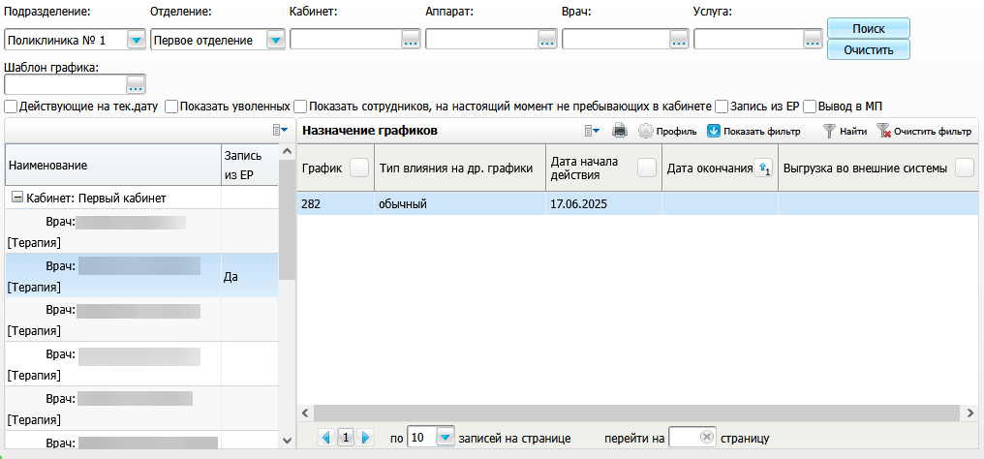
Рисунок 39 – Форма настройки назначения графиков
- в левом блоке выберите кабинет забора анализов «КДЛ ЛИС2»;
- в блоке «Назначение графиков» выберите необходимый график и вызовите пункт контекстного меню «Изменить». Откроется окно изменения графика (Рисунок 40);
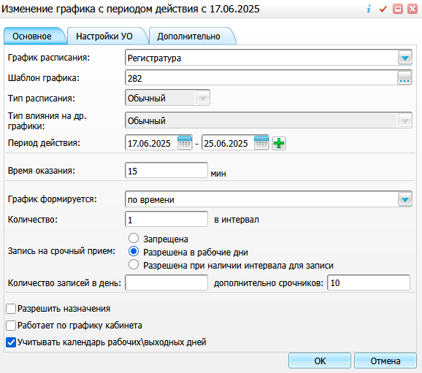
Рисунок 40 – Окно изменения графика
- в поле «График расписания» выберите значение «Лаборатория».

Добавление дополнительных графиков
Дополнительный график можно создать только при наличии действующего графика.
Для создания дополнительного графика выполните следующие действия:
- в блоке «Назначение графиков» (пункт главного меню «Настройки/ Настройка графиков работы/ Назначение графиков») выделите график, для которого необходимо добавить дополнительный, и выберите пункт контекстного меню «Добавить дополнительный график». Откроется окно добавления дополнительного графика (Рисунок 41);
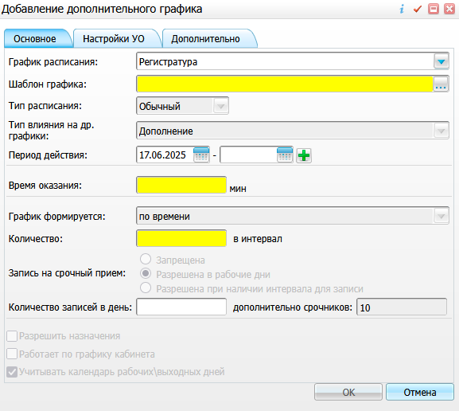
Рисунок 41 – Окно добавления дополнительного графика
- заполните поля в открывшемся окне согласно таблице ниже (Таблица 14). Остальные параметры наследуются от основного графика и не доступны для редактирования;
Таблица 14 – Заполнение полей в окне добавления дополнительного графика
Наименование поля | Обязательность | Пояснение
График расписания | ✅ | Выберите нужный компонент из выпадающего списка:  - «Регистратура»;  - «Лаборатория»;  - «Опер. блок»
Шаблон графика | ✅ | Выберите созданный ранее график из справочника
Период действия | ✅ | Укажите, с какой даты сотрудник (кабинет, услуга, аппарат) начинает работать по дополнительному графику
Длительность | ✅ | Укажите длительность приема (в минутах)
Количество в интервал | ✅ | Введите количество пациентов в интервал

Примечания
1 Дата начала действия дополнительного графика не может быть меньше даты начала действия основного.
2 Дата окончания действия дополнительного графика не может быть больше даты окончания основного.
- после заполнения полей нажмите кнопку «ОК».
Примечания
1 К графику можно добавить неограниченное количество дополнительных графиков при условии, что их периоды действия дней будут пересекаться.
2 При редактировании основного графика будут автоматически обновлены для дополнительного графика следующие параметры:
- «Количество в интервал»;
- «Количество записей в день»;
- «дополнительно срочников;
- «График формируется»;
- «Запись на срочный прием»;
- «Разрешить назначения»;
- «Работает по графику кабинета»;
- «Учитывать календарь рабочих\выходных дней».
При удалении основного графика дополнительный график также удаляется.

Отображение уволенных сотрудников
Если сотрудник уволен, начиная с даты, следующей за датой его увольнения, сотрудник не отображается в окнах назначения графиков и настройки кабинета.
Для отображения уволенных сотрудников в окне, выполните следующие действия:
- выберите пункт главного меню «Настройки/ Настройка графиков работы/ Назначение графиков». Откроется форма настройки назначения графика;
- в фильтре окна установите флажок в поле «Показать уволенных» (Рисунок 42);
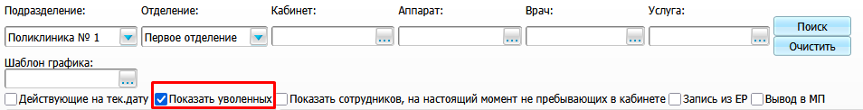
Рисунок 42 – Поле «Показать уволенных»
- на форме настройки отделений и кабинетов выберите пункт контекстного меню «Показать уволенных». Подробное описание формы представлено в разделе «Добавление сотрудника в кабинет» руководства администратора «Администрирование».

Блокировка и разблокировка расписания
Регистратор может блокировать и разблокировать расписание. Если день заблокирован, то в расписании он не отображается.
Для блокировки/разблокировки расписания выполните следующие действия:
- выберите пункт главного меню «Настройки/ Настройка графиков работы/ Назначение графиков». Откроется форма настройки назначения графика;
- выберите график и вызовите пункт контекстного меню «Блокировать расписание». Откроется окно блокировки расписания (Рисунок 43).
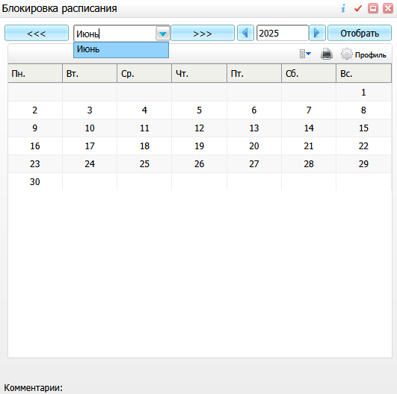
Рисунок 43 – Окно блокировки расписания

Блокировка расписания
Чтобы заблокировать расписание на определенный день выполните следующие действия:
- в окне блокировки расписания (пункт главного меню «Настройки/ Настройка графиков работы/ Назначение графиков», где в блоке «Назначение графиков» выберите пункт контекстного меню «Блокировать расписание» на строке с графиком) нажмите на нужный день. Откроется окно блокировки (Рисунок 44);
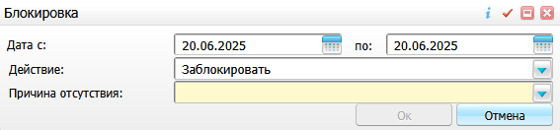
Рисунок 44 – Окно блокировки
- заполните поля в открывшемся окне согласно таблице ниже (Таблица 15);
Таблица 15 – Заполнение полей в окне блокировки
Наименование поля | Обязательность | Пояснение
Дата с, по | ✅ | Введите или выберите из календаря период блокировки
Действие | ✅ | Для блокировки расписания выберите значение «Заблокировать»
Причина отсутствия | ✅ | Выберите причину отсутствия сотрудника из выпадающего списка:  - «В отпуске»;  - «На больничном»;  - «На ремонте»;  - «В командировке»;  - «Прочие причины»
Комментарий | ✅ | Введите вручную причину отсутствия. Поле отображается, если в поле «Причина отсутствия» выбрано значение «Прочие причины»

- после заполнения полей нажмите на кнопку «ОК». Расписание будет заблокировано, а введенный комментарий отобразится в окне «Блокировка расписания».
Примечание – При блокировке назначенного графика выводится предупреждение с текстом «Записи на прием, соответствующие графику, для которого будет установлена блокировка, могут быть утеряны. Перезапись утерянных записей возможна с предварительным обзвоном пациентов. Перезаписать пациентов сейчас?» с кнопками «Да» и «Нет». При нажатии на кнопку «Да» открывается окно «Перезапись пациентов». При нажатии на кнопку «Нет» информация о блокировке графика сохраняется, а окно «Блокировка расписания» закрывается.

Снятие блокировки
Для снятия блокировки выполните следующие действия:
- в окне блокировки расписания (пункт главного меню «Настройки/ Настройка графиков работы/ Назначение графиков», где в блоке «Назначение графиков» выберите пункт контекстного меню «Блокировать расписание» на строке с графиком) нажмите на заблокированный день (выделен красным цветом). Откроется окно блокировки (Рисунок 45);
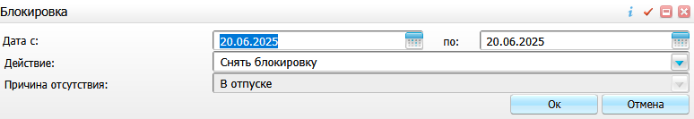
Рисунок 45 – Окно блокировки
- укажите диапазон, с которого нужно снять блокировку, выберите действие «Снять блокировку» и нажмите на кнопку «Ок».
Примечание – При вводе интервала дат снятия блокировки будут отобраны все интервалы блокировок, пересекающиеся с этим интервалом:
- если блокировка частично попадает в интервал, то при снятии блокировки она будет отредактирована так, что даты, входящие в интервал, перестанут быть заблокированными, а не входящие – останутся заблокированными;
- если блокировка полностью попадает в интервал, то при снятии блокировки она будет удалена.

Учет выходных и праздничных дней
Чтобы в графиках работы учитывались выходные и праздничные дни, выполните их настройку.
Для настройки выходных и праздничных дней выполните следующие действия:
- выберите пункт главного меню «Настройки/ Настройка графиков работы/ Выходные и праздничные дни». Откроется форма настройки выходных и рабочих дней (Рисунок 46);
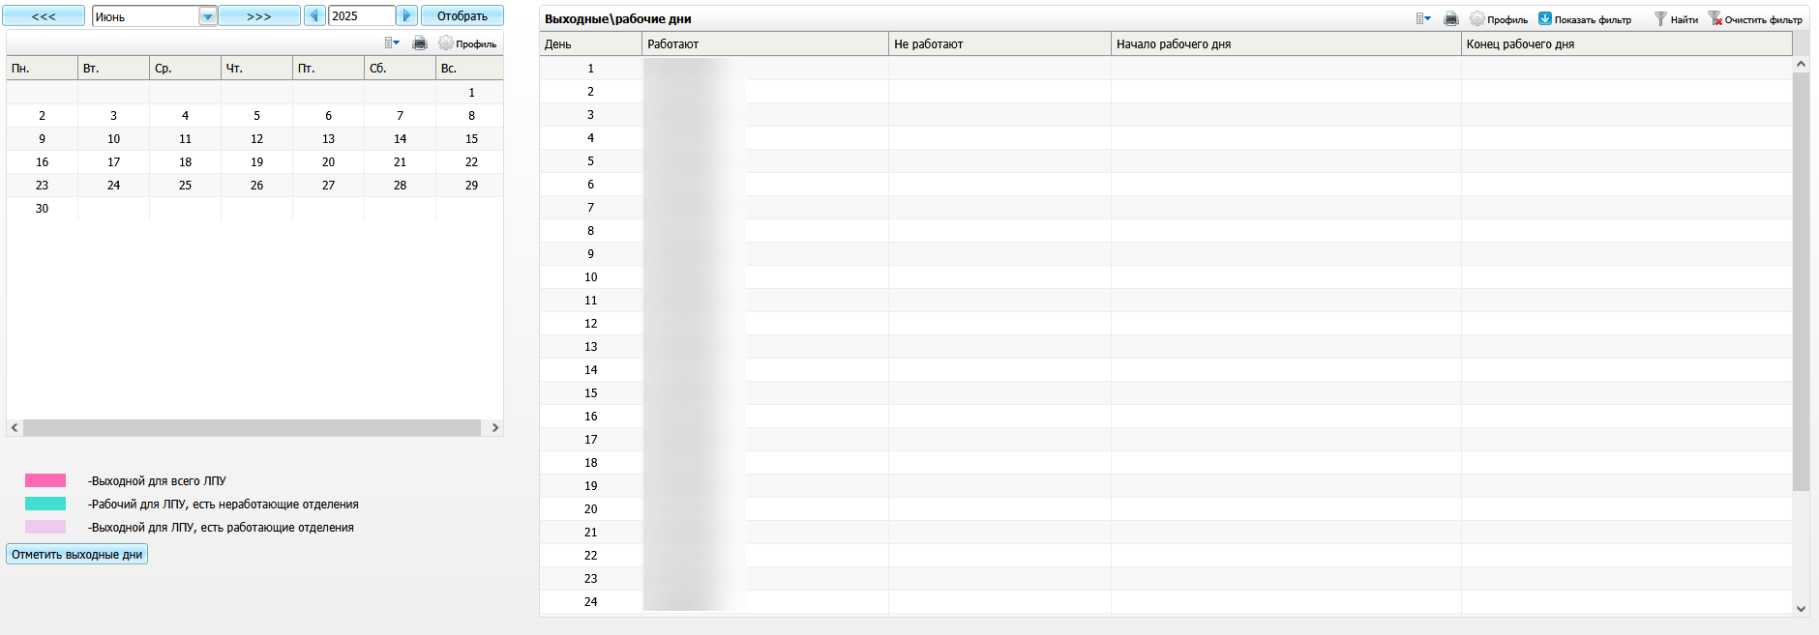
Рисунок 46 – Форма настройки выходных и рабочих дней
- на форме укажите выходные и праздничные дни, нажав на нужную дату. Откроется окно редактирования даты (Рисунок 47);
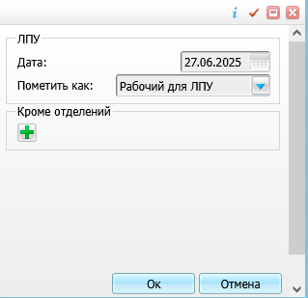
Рисунок 47 – Окно редактирования даты
- в поле «Пометить как» выберите необходимое значение – «Рабочий для ЛПУ» или «Выходной для ЛПУ»;
- для добавления выходного дня для отделения МО нажмите на кнопку . Отмеченные дни будут выделены в календаре цветовой подсветкой;
- далее на форме настройки выходных и рабочих дней нажмите на кнопку «Отметить выходные дни». Откроется окно настройки выходных дней (Рисунок 48);
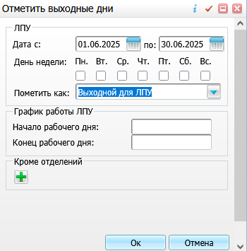
Рисунок 48 – Окно настройки выходных дней
- в открывшемся окне выберите необходимый день недели и нажмите на кнопку «Ок»;
- после этого при назначении графиков (пункт главного меню «Настройки/ Настройка графиков работы/ Назначение графиков») в окне добавления графика установите флажок в поле «Учитывать календарь рабочих/выходных дней» (Рисунок 49), чтобы выбранный день отсутствовал в расписании.
Примечание – Если в назначенном графике в поле «Учитывать календарь рабочих/выходных дней» не установлен флажок, то в расписании выбранный день будет присутствовать.
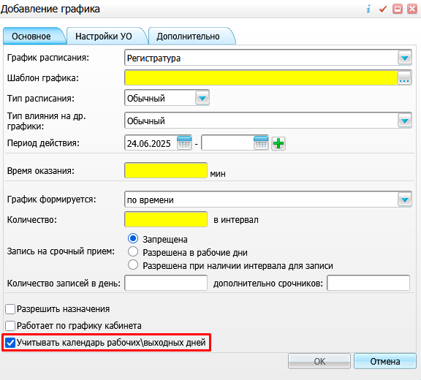
Рисунок 49 – Поле «Учитывать календарь рабочих/выходных дней»

Ограничение записи на прием внутри МО и записи из других МО, квотирование на группы МО

Ограничение записи в расписание внутри МО и запись из других МО
Чтобы ограничить запись в расписание внутри МО или запись из других МО, создайте и назначьте квоты на запись. Чтобы создать квоты на график (основной график), создайте график с признаком «Использовать для квотирования» (график квот). График квот должен содержать интервалы, пересекающиеся с интервалами основного графика, которые будут доступны определенным ресурсам для записи.
Примечание – Интервалы графика квот не привязываются к типам интервалов. График квот накладывается на основной график. Ресурс, которому дана квота, видит основной график не целиком, а только пересечение основного графика с графиком квот. Пользователь увидит только интервалы, которые есть в графике квот.
Рассмотрим назначение квот на примере. Ниже представлен основной график (Рисунок 50).
Примечание – Создание графика описано в п. 6.2.
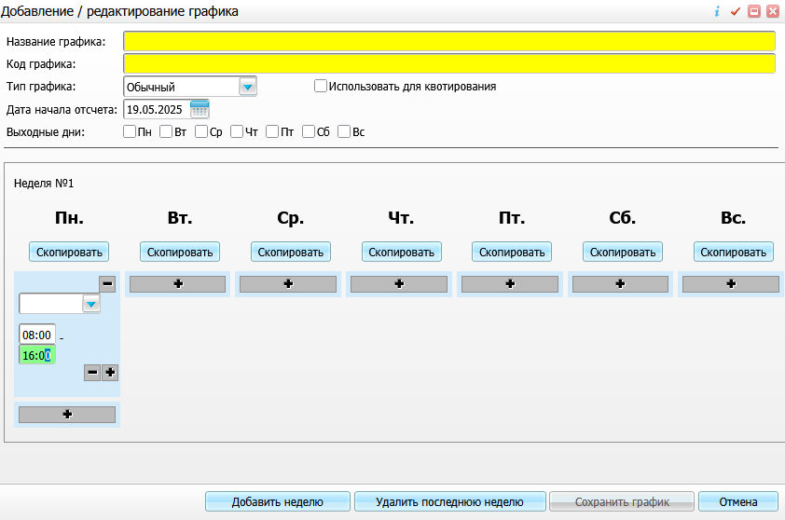
Рисунок 50 – Основной график
Назначьте основной график специалисту, указав время оказания 30 минут. Для этого в блоке «Назначение графиков» (пункт главного меню «Настройки/ Настройка графиков работы/ Назначение графиков») выберите пункт контекстного меню «Изменить». Откроется окно изменения графика (Рисунок 51).
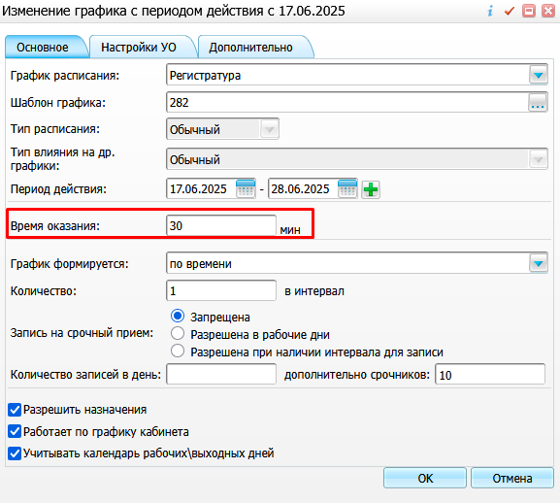
Рисунок 51 – Окно изменения графика

Назначение графика квот в расписании
Для назначения графика квот выполните следующие действия:
- выберите пункт главного меню «Настройки/ Настройка графиков работы/ Назначение квот». Откроется форма настройки квот (Рисунок 52);
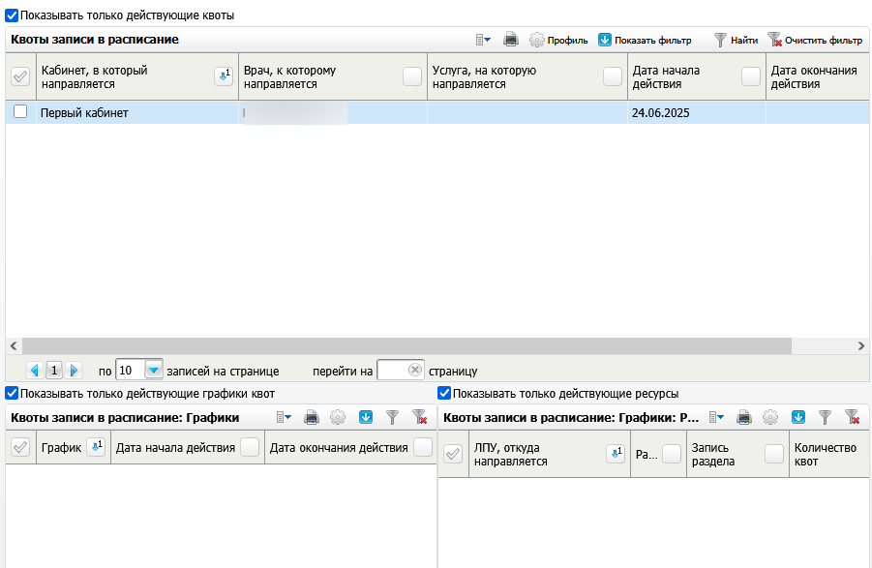
Рисунок 52 – Форма настройки квот
- в блоке «Квоты записи в расписание» выберите пункт контекстного меню «Добавить». Откроется окно добавления квоты записи в расписание (Рисунок 53);
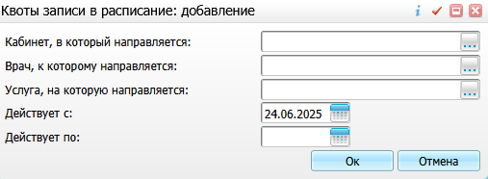
Рисунок 53 – Окно добавления квоты записи в расписание
- заполните поля в открывшемся окне согласно таблице ниже (Таблица 16);
Таблица 16 – Заполнение полей в окне добавления квоты записи
Наименование поля | Обязательность | Пояснение
Кабинет, в который направляется |  | Отметьте флажком необходимое значение из окна «Кабинеты и лаборатории»
Врач, к которому направляется |  | Отметьте флажком необходимое значение из окна «Персонал»
Услуга, на которую направляется |  | Отметьте флажком необходимое значение из окна «ЛПУ: оказываемые услуги»
Действует с | ✅ | Укажите дату начала действия квоты с помощью календаря или вручную
Действует по |  | Укажите дату окончания действия квоты с помощью календаря или вручную

Примечание – После окончания действия квоты график работы будет отображаться полностью без каких-либо ограничений.
- после заполнения полей нажмите кнопку «Ок».

Назначение периода действия графика квот
Для назначения периода действия графика квот выполните следующие действия:
- в блоке «Квоты записи в расписание: Графики» (пункт главного меню «Настройки/ Настройка графиков работы/ Назначение квот») выберите пункт контекстного меню «Добавить». Откроется окно добавления графика (Рисунок 54);
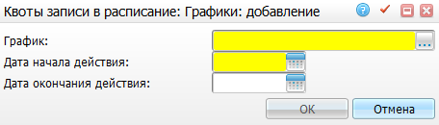
Рисунок 54 – Окно добавления графика
- выберите график квот и укажите период его действия, нажмите на кнопку «ОК».
Примечания
1 Период действия графика квот может отличаться от периода действия основного графика, но должен пересекаться с ним.
2 Однажды назначенный график квот ограничивает запись в выбранный кабинет/врача/услугу. Если график квот заканчивается, то запись в график становится невозможной, пока не будет назначен новый график квотирования.

Просмотр графика квот
В блоке «Квоты записи в расписание: Графики» (пункт главного меню «Настройки/ Настройка графиков работы/ Назначение квот») для просмотра графика квот выберите пункт контекстного меню «Просмотреть график квот». Откроется окно просмотра графика (Рисунок 55).
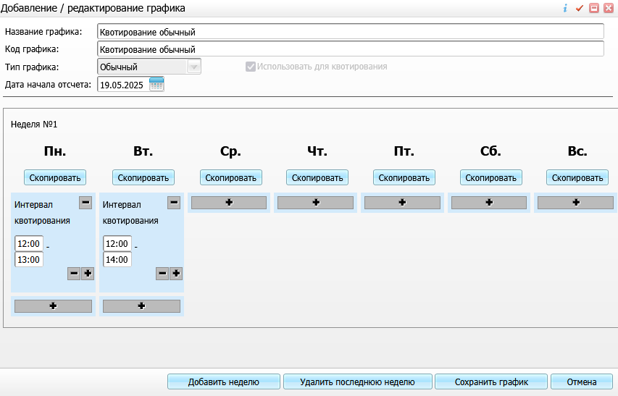
Рисунок 55 – Окно просмотра графика

Добавление ресурса квотирования
Для добавления ресурса квотирования выполните следующие действия:
- в блоке «Квоты записи в расписание: Графики: Ресурсы» (пункт главного меню «Настройки/ Настройка графиков работы/ Назначение квот») выберите пункт контекстного меню «Добавить». Откроется окно добавления ресурса квотирования (Рисунок 56);
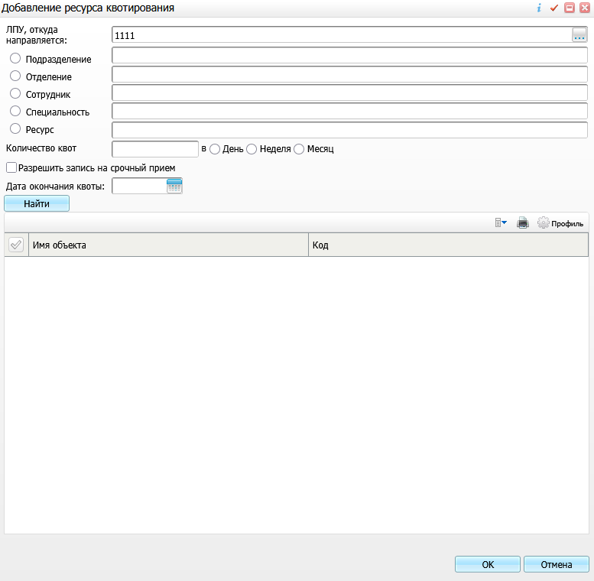
Рисунок 56 – Окно добавления ресурса квотирования
- заполните поля в открывшемся окне согласно таблице ниже (Таблица 17);
Таблица 17 – Заполнение полей в окне добавления ресурса квотирования
Наименование поля | Обязательность | Пояснение
ЛПУ, откуда направляется | ✅ | Выберите МО из списка. По умолчанию указана текущая МО
Подразделение |  | Установите флажки напротив одного из признаков. В соответствующем выбранному признаку поле введите фильтр для поиска и нажмите на кнопку «Найти» или клавишу «Enter», в результате чего в таблице будет отображен результат поиска.  Примечание – Принадлежность сотрудника ресурсу определяется в поле «Ресурс квотирования» окна редактирования персонала (пункт главного меню «Настройки/ Настройка персонала/ Персонал», где в блоке «Персонал» выберите пункт контекстного меню «Редактировать» на сотруднике)
Отделение
Сотрудник
Специальность
Ресурс
Количество квот |  | Введите количество квот, которое будет доступно объекту. Далее укажите период – день, неделя или месяц
Разрешить запись на срочный прием |  | При необходимости установите разрешение записи на срочный прием
Дата окончания квоты |  | Укажите дату окончания квоты

- после заполнения полей нажмите кнопку «Ок».

Ограничение записи на прием к группам МО
Для ограничения записи на прием к группам МО настройте квотирование на группы МО. Для этого выберите пункт главного меню «Настройки/ Настройка регистратуры/ Квотирование: Группы ЛПУ». Откроется форма настройки квотирования (Рисунок 57).
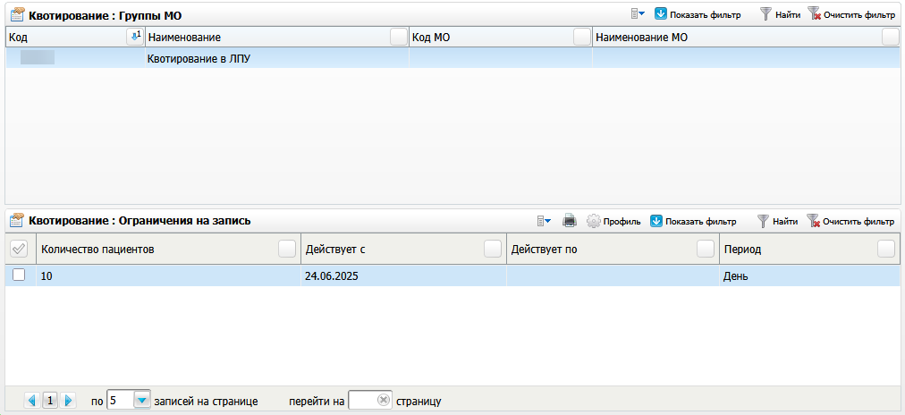
Рисунок 57 – Форма настройки квотирования

Настройка группы МО
Для добавления группы МО выполните следующие действия:
- в блоке «Квотирование: Группы МО» (пункт главного меню «Настройки/ Настройка регистратуры/ Квотирование: Группы ЛПУ») выберите пункт контекстного меню «Добавить». Откроется окно добавления группы ЛПУ (Рисунок 58);
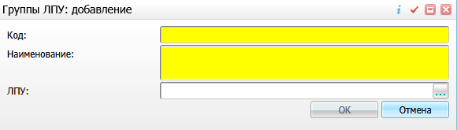
Рисунок 58 – Окно добавления группы ЛПУ
- заполните поля в открывшемся окне согласно таблице ниже (Таблица 18);
Таблица 18 – Заполнение полей в окне добавления группы ЛПУ
Наименование поля | Обязательность | Пояснение
Код | ✅ | Выберите МО из списка. Укажите код группы МО
Наименование | ✅ | Укажите наименование группы МО
ЛПУ |  | Выберите МО из списка

- после заполнения полей нажмите на кнопку «ОК».

Настройка ограничений на запись к группам МО
Чтобы указать ограничения на запись к группе МО выполните следующие действия:
- в блоке «Квотирование: Ограничения на запись» (пункт главного меню «Настройки/ Настройка регистратуры/ Квотирование: Группы МО») выберите пункт контекстного меню «Добавить». Откроется окно добавления ограничения (Рисунок 59);
Примечание – Только те типы интервалов, которые добавлены для группы МО, будут доступны в графике квот (для внешнего квотирования).
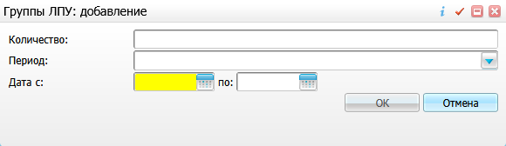
Рисунок 59 – Окно добавления ограничения
- заполните поля в открывшемся окне согласно таблице ниже (Таблица 19);
Таблица 19 – Заполнение полей в окне добавления ограничения
Наименование поля | Обязательность | Пояснение
Количество |  | Укажите количество (ограничение)
Период |  | Выберите период из списка. Возможные значения:  - «День»;  - «Неделя»;  - «Месяц»;  - «Квартал»;  - «Год»
Дата с, по | ✅ | Укажите период с помощью календаря или вручную

- после заполнения полей нажмите на кнопку «ОК».

Настройка ограничений на запись в МО на типы интервалов графиков
Чтобы указать ограничения на запись в МО на типы интервалов графиков выполните следующие действия:
- в блоке «Квотирование: Ограничения на запись» (пункт главного меню «Настройки/ Настройка регистратуры/ Квотирование: Группы ЛПУ») выберите пункт контекстного меню «Типы интервалов графиков». Откроется окно «Квотирование: Ограничения на запись: Типы интервалов графиков» (Рисунок 60);
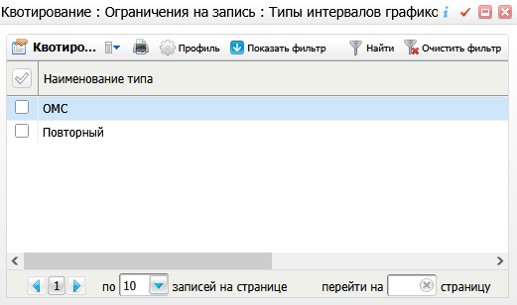
Рисунок 60 – Окно «Квотирование: Ограничения на запись: Типы интервалов графиков»
- на добавленные в открывшемся окне типы интервалов запись будет разрешена, а на остальные – запрещена. Если интервалы не добавлены, то по умолчанию запись будет разрешена на все типы интервалов графиков.
- чтобы добавить типы интервалов графиков, на которые будут ограничения, выберите пункт контекстного меню «Добавить». Откроется окно «Выбор типов интервалов» (Рисунок 61), в нем отметьте флажками нужные значения и нажмите на кнопку «ОК».
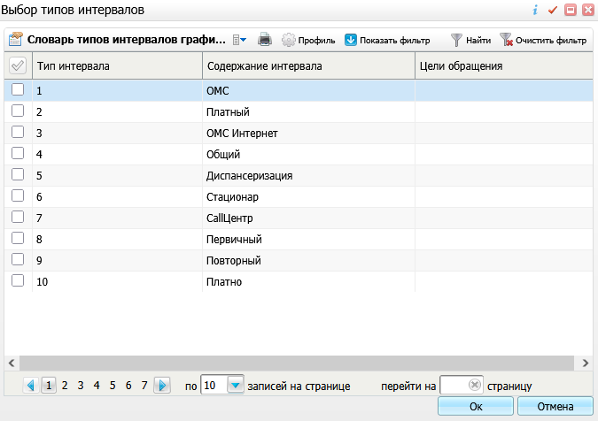
Рисунок 61 – Окно «Выбор типов интервалов»

